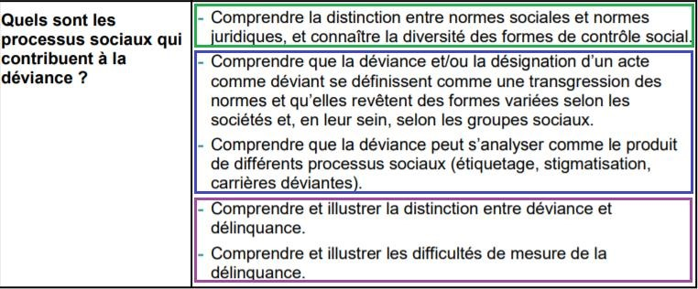

Plan du cours :

- Les formes du contrôle social
  - La distinction entre norme sociale et norme juridique
  - La diversité des formes de contrôle social

- La déviance
  - La notion de déviance
  - Différents processus sociaux qui mènent à la déviance

- La délinquance
  - La distinction entre déviance et délinquance
  - La mesure de la délinquance et ses limites

- Les formes du contrôle social

  - La distinction entre norme sociale et norme juridique

Document 1 : Faut-il interdire le portable au lycée ?

https://www.francetvinfo.fr/societe/education/telephones-portables-faut-il-les-interdire-dans-leslycees_2998757.html

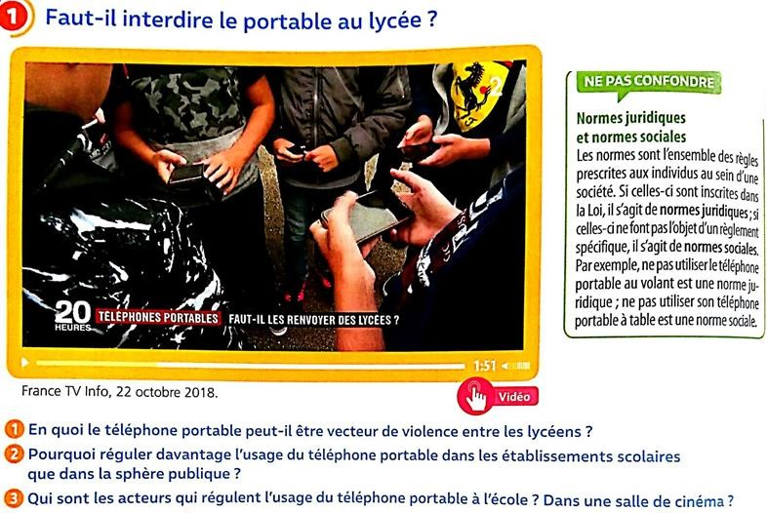

Document 2 : L’évolution de la norme sociale

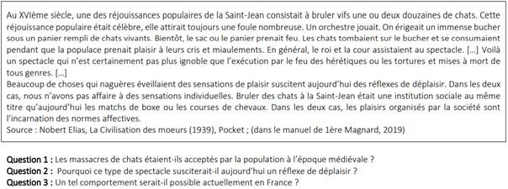

Document 3 : Le conformisme à la norme

Expérience sur le conformisme : https://www.youtube.com/watch?reload=9&v=kiklt9OiH-Y

Question 1 : Quel est le déroulement de l’expérience ?
Question 2 : Comment expliquer les résultats de l’expérience ?

  - La diversité des formes du contrôle social

Document 1 : Le contrôle social interne et externe

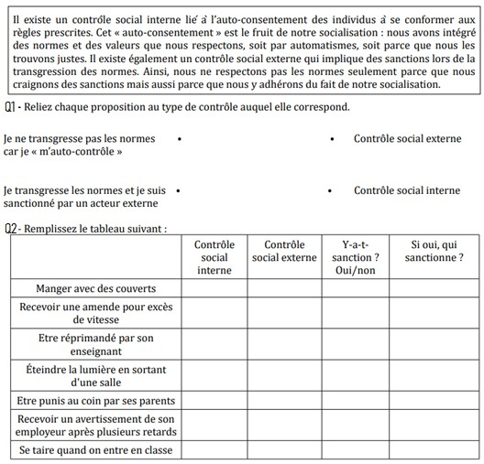

Document 2 : Le contrôle social formel et informel

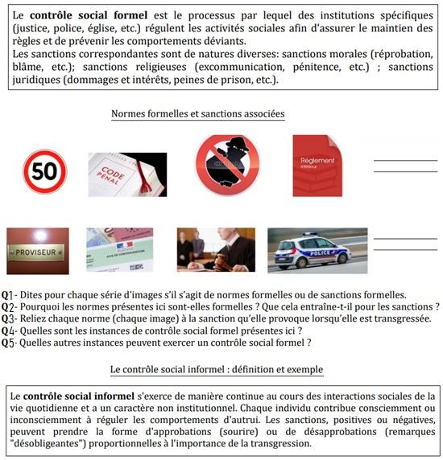

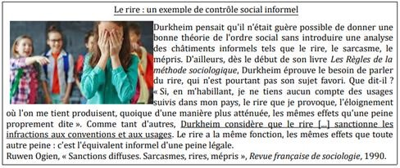
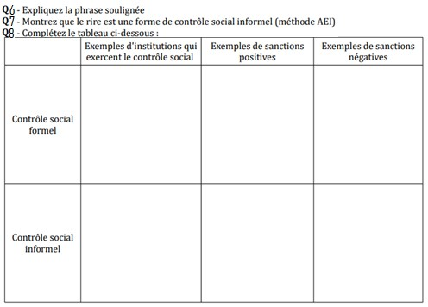

Document 3 : Surveiller pour punir : la notation des citoyens chinois

Le système de "crédit social" mis en place par le pouvoir chinois, consiste en l'attribution d'une note aux citoyens en fonction de leur comportement. Il repose sur la collecte d'une myriade de donnée sur les personnes et les entreprises, de leur comportement dans les transports en commun à leur « moralité » sur les réseaux sociaux, en passant par leur respect du code de la route. Tout cela donne une note agrégée qui permet d’identifier la « qualité » du citoyen et d’en déduire le périmètre de ses droits.
Ainsi les individus dont la note serait trop basse, se verraient alors privés du droit de postuler certains emplois, d’inscrire leurs enfants dans certaines écoles ou encore de prendre les transports en commun. L’organe de presse du gouvernement chinois, Global Times, déclarait ainsi récemment que 11 millions de personnes avaient été empêchées de prendre l’avion. 4 millions et demi de prendre le train.
Sans donner plus d’informations sur l’échelle de temps et de mise en œuvre, cette information donne néanmoins une idée de l’ampleur du dispositif de contrôle mis en place par les autorités chinoises.
LES NOUVELLES DE L'ÉCO par Arjuna Andrade. France culture, 09/01/2019.

Question : Quelle forme de contrôle social est mise en place par la notation des citoyens chinois ? Justifiez.

2) La déviance

2.1) La notion de déviance
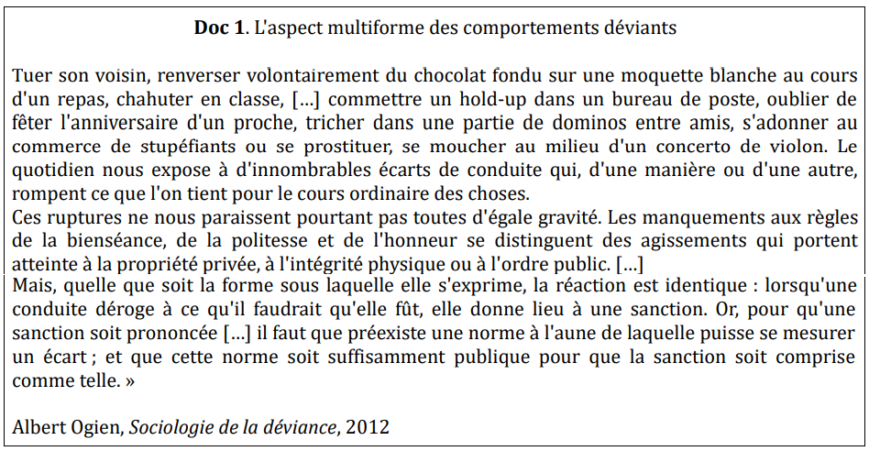
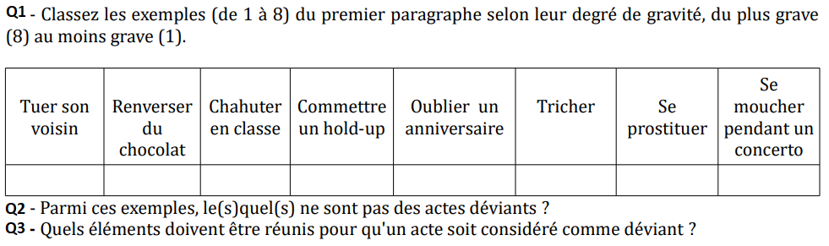

Document 2 : La perception de la déviance varie dans le temps et selon les groupes sociaux
https://www.lemonde.fr/societe/video/2017/06/17/le-monde-est-il-de-plus-en-plus-homophobe_5146263_3224.html
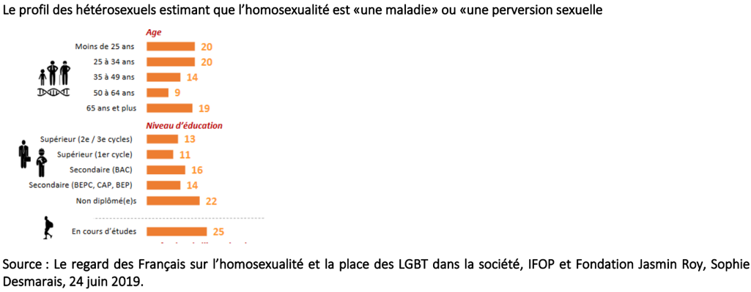
Question : En vous appuyant sur le lien vidéo et le document statistique, prouvez à l’aide de données appropriées que la représentation de l’homosexualité évolue dans le temps et selon les groupes sociaux.
Document 3 : Les mutations du contrôle social
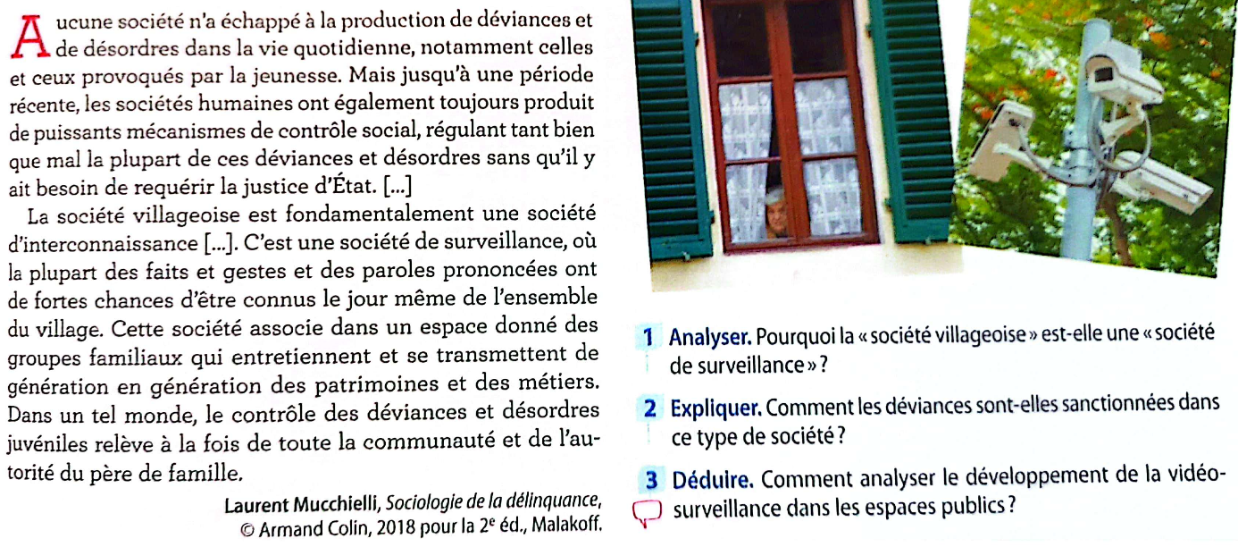

Attention : La troisième question vous invite à lister les arguments pour et contre le développement de la vidéo-surveillance dans les espaces publics.

2.2) Différents processus sociaux qui mènent à la déviance

Document 1
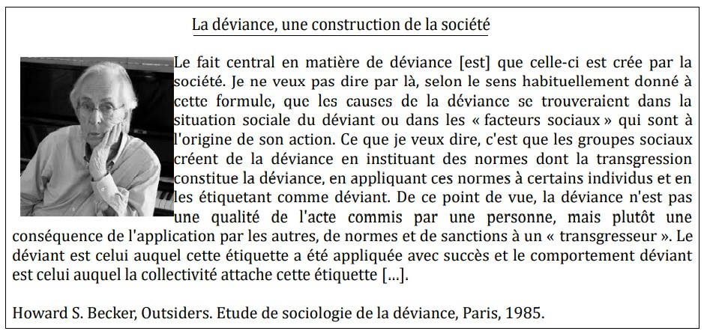

Q1) Selon l'auteur, qu'est-ce qu'un déviant ?
Q2) Selon Howard S. Becker, la « déviance est créé par la société ». Expliquez pourquoi.
Q3) Pour résumer, quelles sont les deux conditions devant être réunies pour définir la déviance ?
Becker propose une typologie de la déviance à partir des deux critères définissant la déviance

Document 2 : La grossophobie, un exemple de stigmatisation
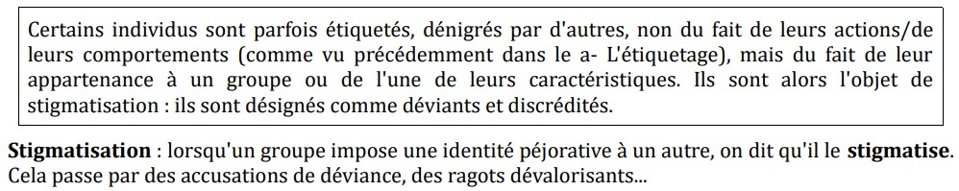
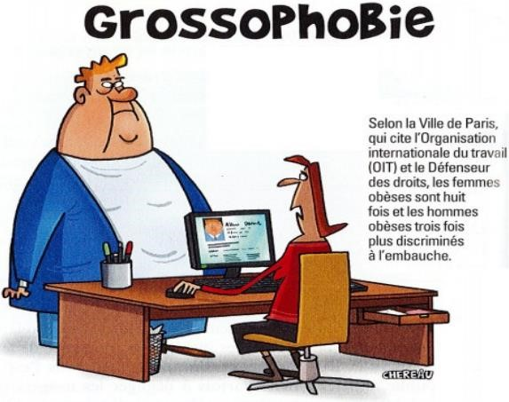
Q1) Que met en avant ce dessin ?
Q2) Quelles personnes pourraient vivre le même type d'expérience ?

Document 3
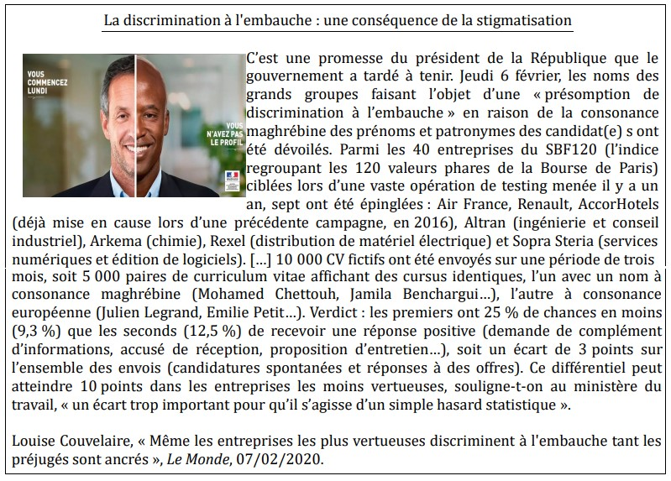
Q1) Quelle opération a été mise en place ? Décrivez-la concrètement.
Q2) Quel est le but de cette opération ?
Q3) Quels ont été les résultats de cette étude ? Qui est discriminé ?
Q4) Selon-vous, sur quels préjugés ou stigmates infondés cette discrimination repose-t-elle ?

Document 4
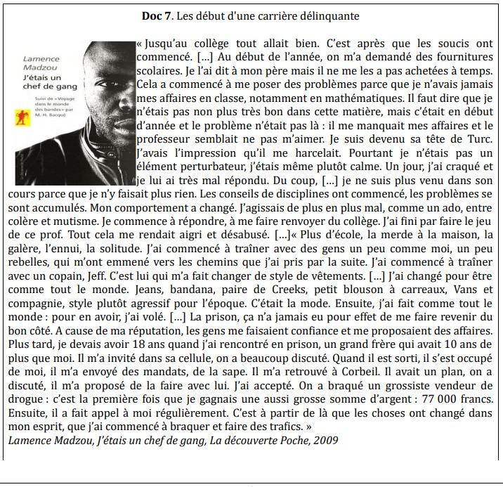

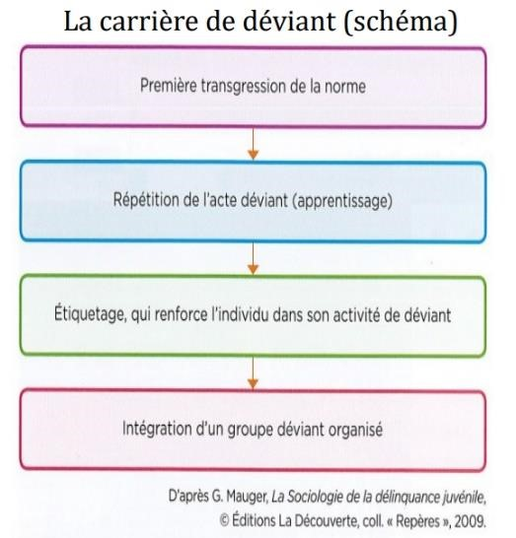
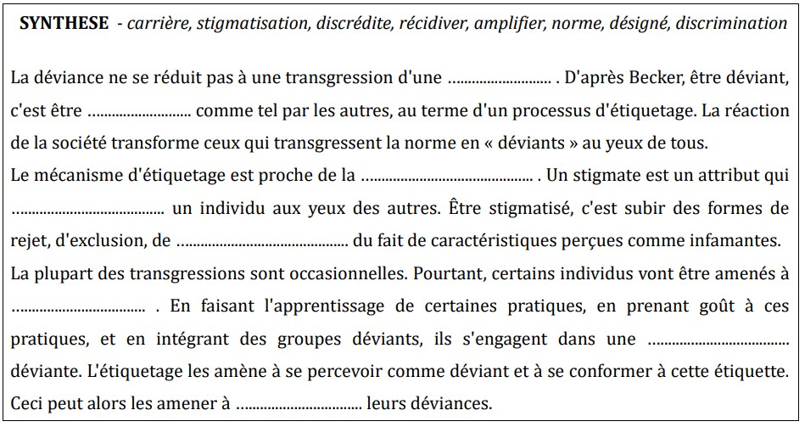
Question : Relevez les diverses étapes par lesquelles Lamence Madzou est devenu délinquant

3) La délinquance

3.1) Qu’est-ce que la délinquance

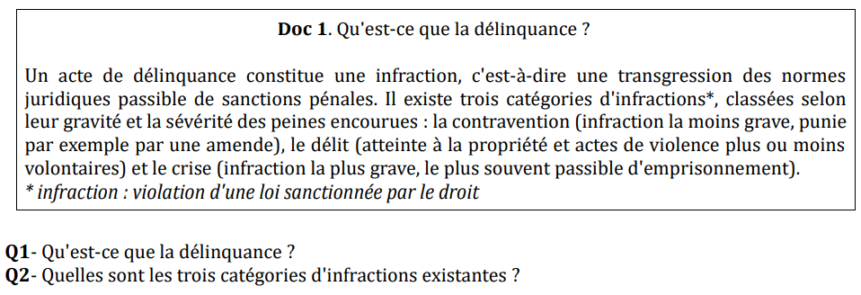
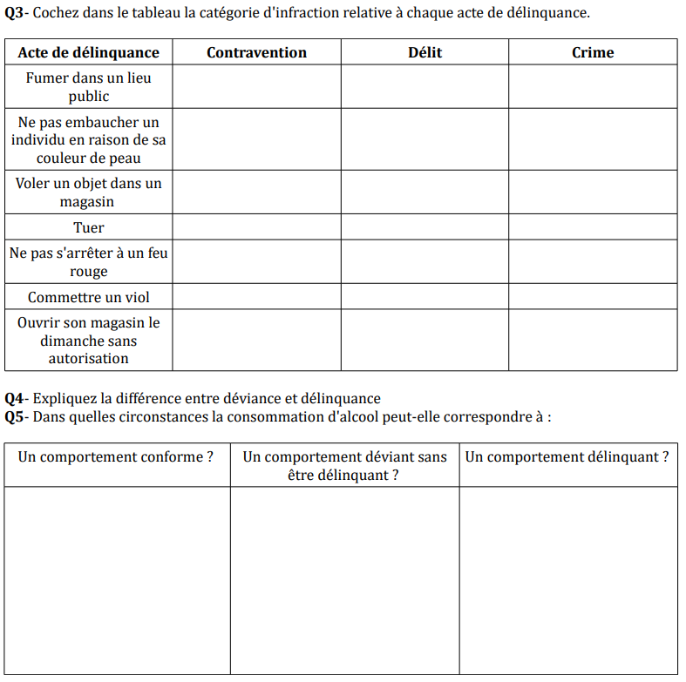

3.2) La mesure de la délinquance et ses limites

Document 1 : VIDEO. Les chiffres de la délinquance reflètent-ils la réalité ? (francetvinfo.fr)
Question : Quels problèmes lié à la mesure de la délinquance cet extrait vidéo met-il en avant ?

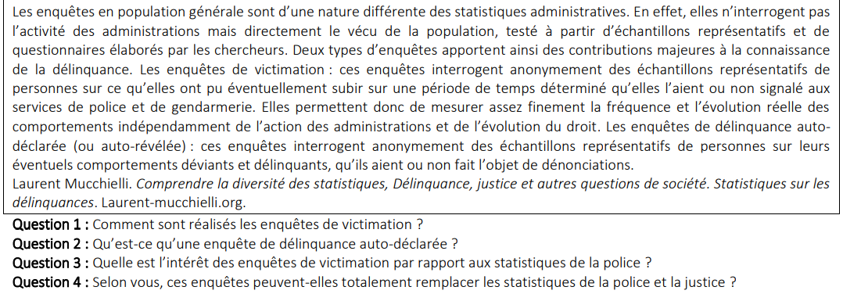
Document 2 : Les enquêtes de victimation

